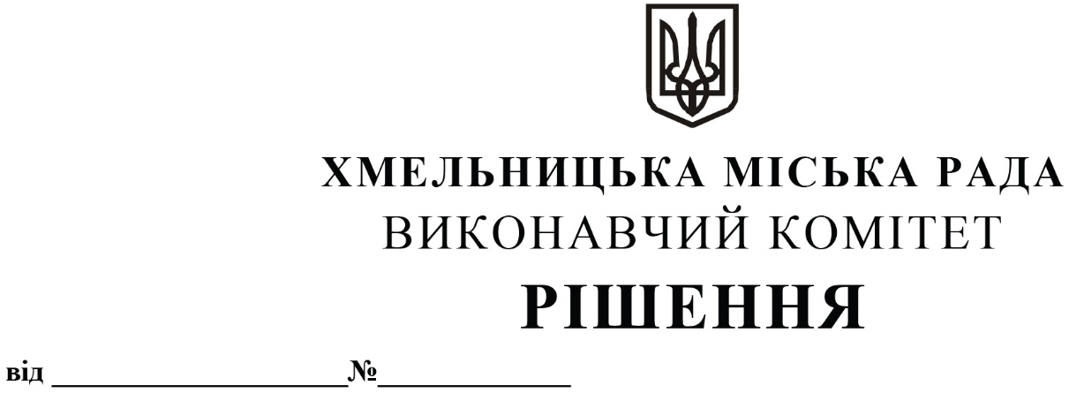

Про розгляд заяви Федоровича Олександра Йосиповича про перегляд постанови адміністративної комісії при виконавчому комітеті Хмельницької міської ради

Адміністративною комісією при виконавчому комітеті Хмельницької міської ради притягнуто Федоровича Олександра Йосиповича до адміністративної відповідальності згідно ст. 152 Кодексу України про адміністративні правопорушення та винесено постанову від 22.02.2022 року № 10-МД про накладення на нього санкції у вигляді штрафу в сумі 1360,00 грн. Суть справи полягає у тому, що 22.12.2021 року о 15 год. 50 хв. на вулиці Чорновола, 56 у місті Хмельницькому виявлено самовільно встановлену тимчасову конструкцію (ящики з продуктами харчування) на міській території, що є порушенням вимог пункту 3.5.4. Правил благоустрою території міста Хмельницького та складено протокол про адміністративне правопорушення.
Федорович Олександр Йосипович звернувся до виконавчого комітету Хмельницької міської ради із заявою про скасування вищевказаної постанови. У заяві він посилається на Постанову Сьомого апеляційного адміністративного суду в справі № 686/20389/21 від 16 лютого 2022 року.
За підсумками вивчення матеріалів справи встановлено, що гр. Федорович О.Й. 22.12.2021 року о 15 год. 50 хв. на вулиці Чорновола, 56 у місті Хмельницькому самовільно встановив тимчасову конструкцію (ящики з продуктами харчування) на міській території, що є порушенням вимог пунктів 3.5.4. Правил благоустрою території міста Хмельницького.
Представниками ХМКП «Муніципальна дружина» виявлено порушення та складено протокол про адміністративне правопорушення. Протокол з доданими документами направлений для розгляду на адміністративну комісію при виконавчому комітеті Хмельницької міської ради для прийняття рішення, а заявнику було надіслано протокол і запрошення на засідання адміністративної комісії. Федорович О.Й. був присутній на засіданні адміністративної комісії.
Як свідчить протокол про адміністративне правопорушення та оскаржувана постанова, громадянина Федоровича О.Й. було притягнуто до відповідальності за порушення п. 3.5.4. Правил благоустрою території міста Хмельницького (в редакції, яка діяла на момент винесення оскаржуваної постанови). Згідно вказаного пункту громадянам, керівникам та відповідальним особам, призначеним керівниками, підприємств, установ, організацій усіх форм власності, фізичним особам-підприємцям, у тому числі орендарям приміщень в сфері благоустрою території міста забороняється самовільно встановлювати на міській території малі архітектурні форми, тимчасові споруди (кіоски, павільйони, пересувні тимчасові споруди, лавки-автопричепи, трейлери, відкриті майданчики для харчування тощо), збільшувати у встановлених площу. Необхідно зауважити, що у справі № 686/20389/21 за позовом громадянина Федоровича О.Й. про скасування постанов про притягнення його до адміністративної відповідальності за аналогічне правопорушення, Сьомий апеляційний адміністративний суд зазначив про те, що ящики з продовольчими товарами не є спорудами, а тому зробив висновок, що в діях особи відсутнє правопорушення, передбачене п.3.5.4. Правил благоустрою території міста Хмельницького.
Враховуючи вищевикладене, висновок Сьомого апеляційного адміністративного суду, висловлений в постанові від 16.02.2022 року у справі № 686/20389/21, керуючись Законами України «Про місцеве самоврядування в Україні», «Про благоустрій населених пунктів», ст. 288, ч. 3 ст. 293 Кодексу України про адміністративні правопорушення, виконавчий комітет міської ради

ВИРІШИВ:

1. Заяву Федоровича Олександра Йосиповича задоволити, постанову адміністративної комісії при виконавчому комітеті Хмельницької міської ради від 22.02.2022 року № 10-МД скасувати та закрити справу.
2. Контроль за виконанням рішення покласти на секретаря міської ради В. Діденка.

Міський голова О. СИМЧИШИН

